|  |  |  |  |  |
| --- | --- | --- | --- | --- |
| LOGO PRINCIPAL | **Acta de Reuniones** | | **ACTA N°005: Presentación al cliente y al tester del sistema.** | |
| **TEMA DE LA REUNIÓN:** En el presente documento se detalla la presentación del sistema al tester para que pueda detectar errores del sistema y que se muestren la corrección de los errores detectados en la anterior reunión. | | | | |
| **PERSONA RESPONSABLE DE LA REUNIÓN:** Camila Paredes | | | | |
| **LUGAR: Reunión por Meet** | | | | **FECHA:** 27/07/2023 |
| **HORA REAL DE INICIO:** 09:40 am. | | **HORA DE FINALIZACIÓN:** 09:54 a.m. | | |

|  |  |
| --- | --- |
| **AGENDA DE LA CONVOCATORIA:** | |
| 1. | Presentación del aplicativo a la cliente y al tester. |

|  |  |
| --- | --- |
| **NOMBRE PARTICIPANTES** | **CARGO** |
| Camila Paredes | Líder del grupo de proyecto |
| Bryan Ortiz | Integrante de equipo de proyecto |
| Cristian Pincha | Integrante de equipo de proyecto |
| Gabriel Revelo | Tester |

|  |  |  |  |  |  |
| --- | --- | --- | --- | --- | --- |
| **DESARROLLO DE LOS TEMAS TRATADOS EN LA REUNIÓN:** | | | | | |
| 1.1 | | ANTECEDENTES: El día 27/07/2023 se realizó durante la reunión vía meet con la cliente y al tester mostrando la finalización de todos los requisitos. | | | |
| **ACUERDOS Y COMPROMISOS:** | | | | | |
|  | **DESCRIPCIÓN** | | | **RESPONSABLE** | **FECHA** |
| 2. | Actualización de la documentación y el cronograma. | | | Integrantes de grupo 3 | 27/07/2023 |
| **TEMAS ADICIONALES TRATADOS FUERA DE AGENDA:** | | | | | |
| **LUGAR, FECHA Y HORA DE LA PRÓXIMA REUNIÓN:** | | | | | |
| **ACTA ELABORADA POR:** | | | | | |
| Camila Paredes  ESTUDIANTE  Fecha: 27/07/2023 | | | Responsable: Jenny Ruiz  RESPONSABLE DEL PROYECTO  Fecha: 27/07/2023 | | |

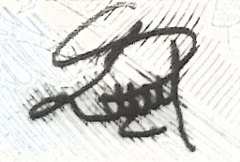

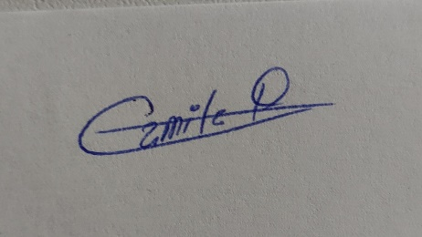

**___________________________ __________________________**

**Camila Paredes Gabriel Revelo**

**Líder del proyecto Tester**

**Link de la reunión:** [**https://drive.google.com/file/d/1GAfDahSNkMJfwnff2XnjQBnlMhwiP087/view**](https://drive.google.com/file/d/1GAfDahSNkMJfwnff2XnjQBnlMhwiP087/view)